

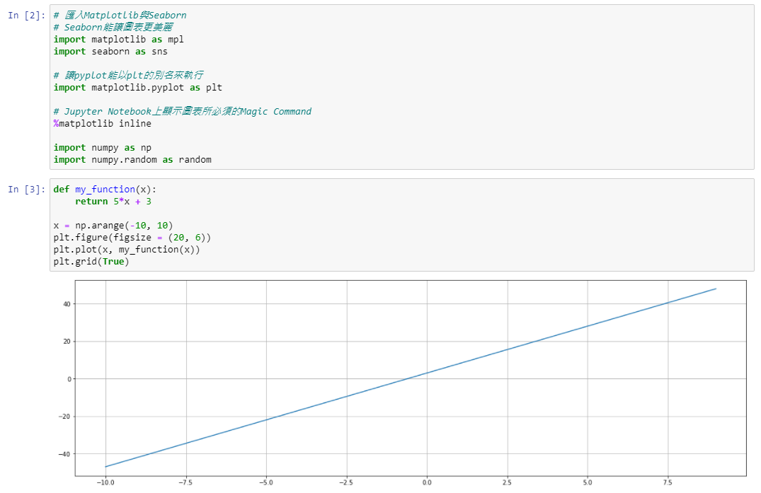

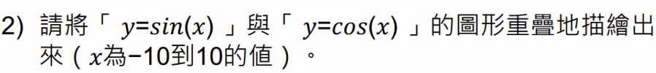

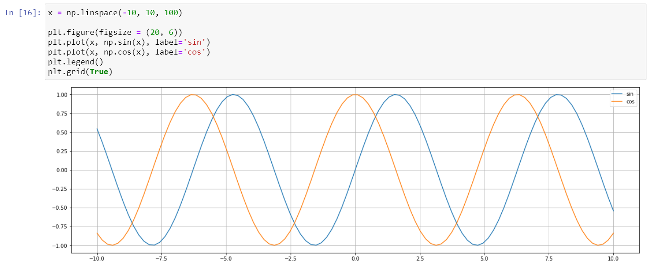

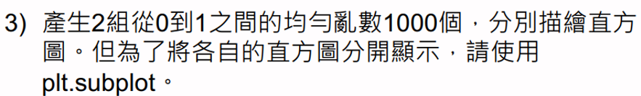

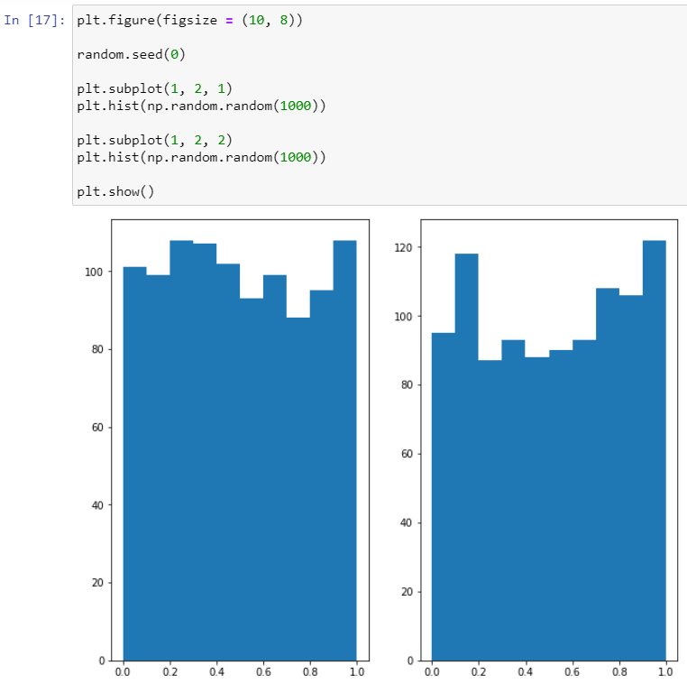



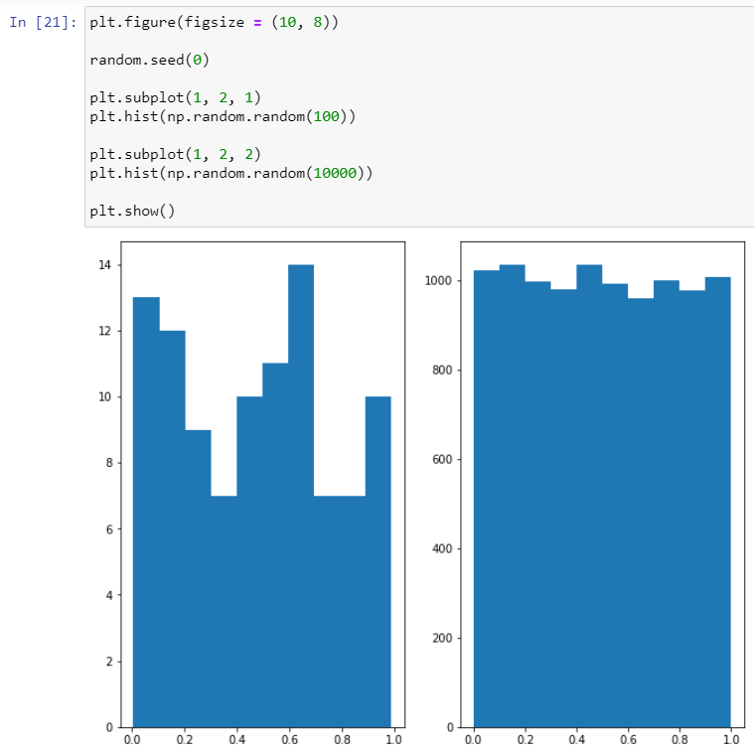

結論：資料筆數越多，越能夠趨近於「均勻」

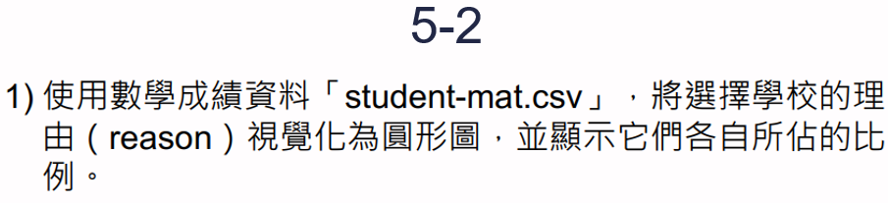

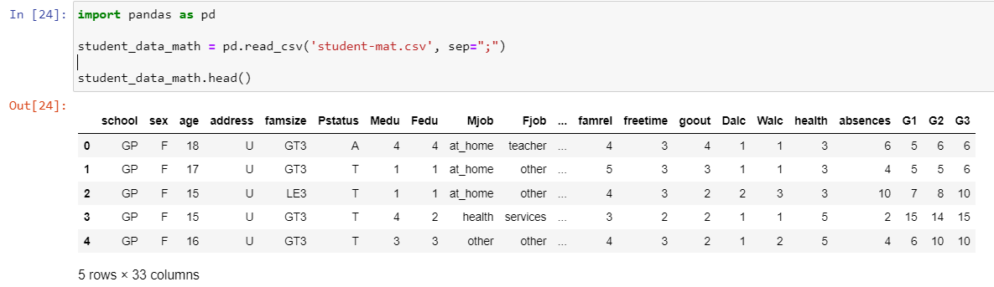

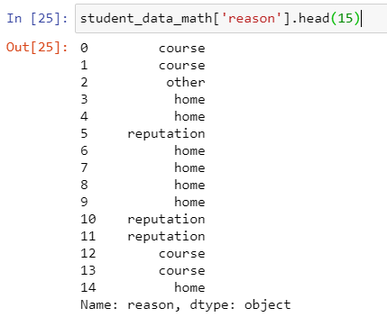 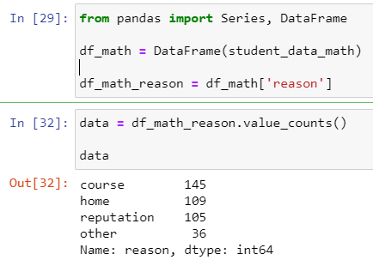

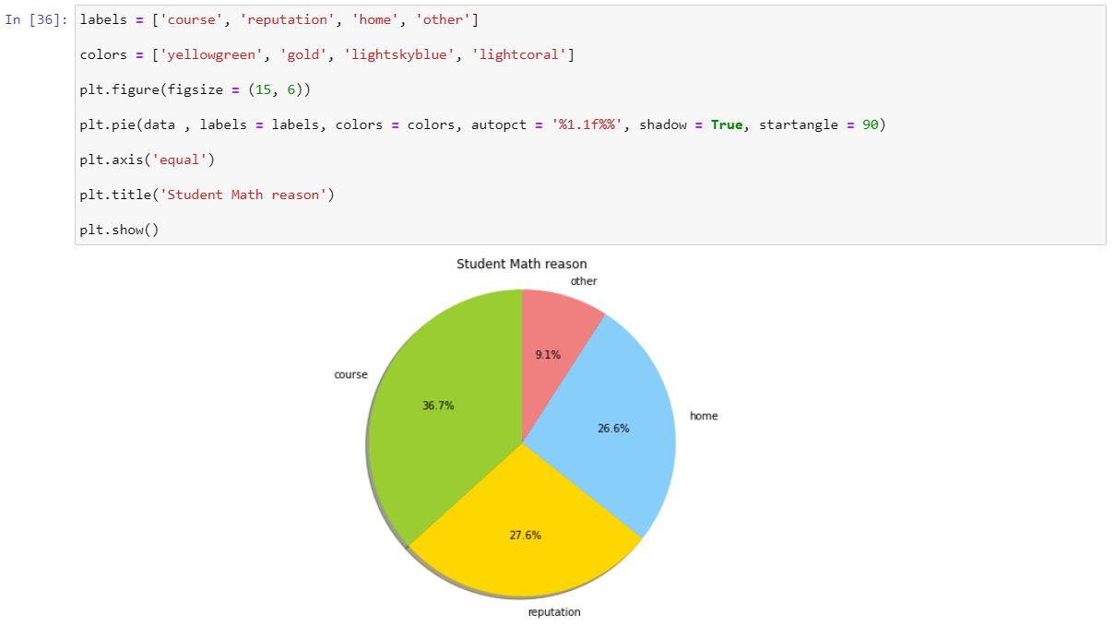

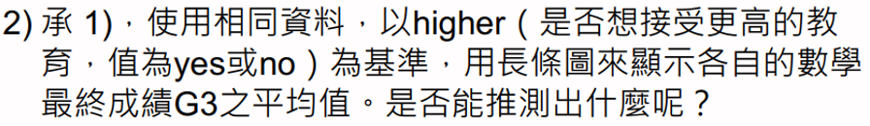

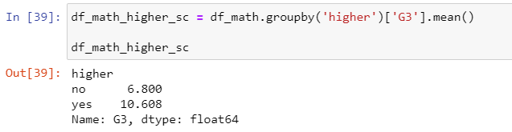

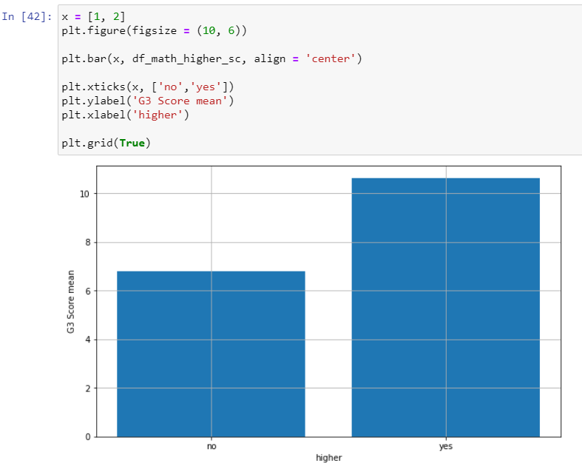

結果：期望接受更高教育者，最終成績也較佳

推測：學習意願高者更願意付出時間與努力進行學習，因此G3成績也越高

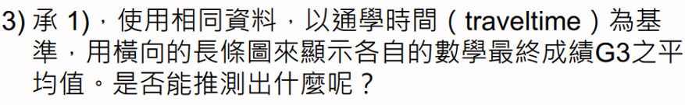

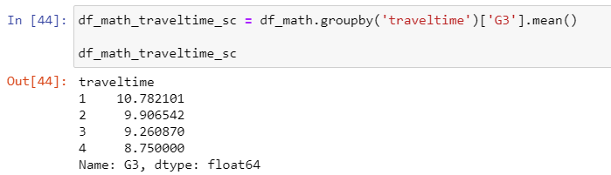

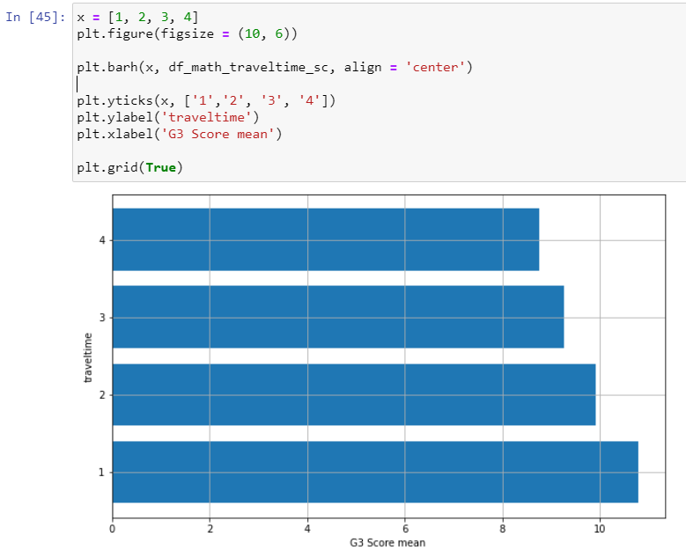

結論：通勤時間越短，G3的成績越高

推測：通勤時間越短，越能夠有足夠時間進行課業複習，因此成績越高

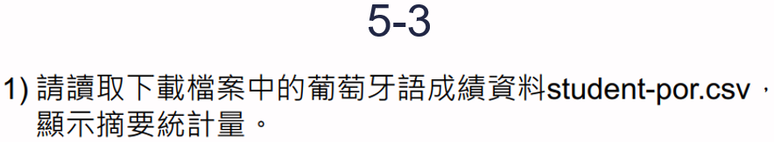

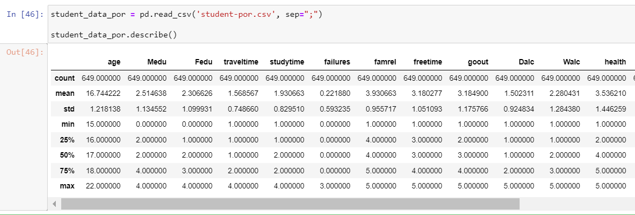

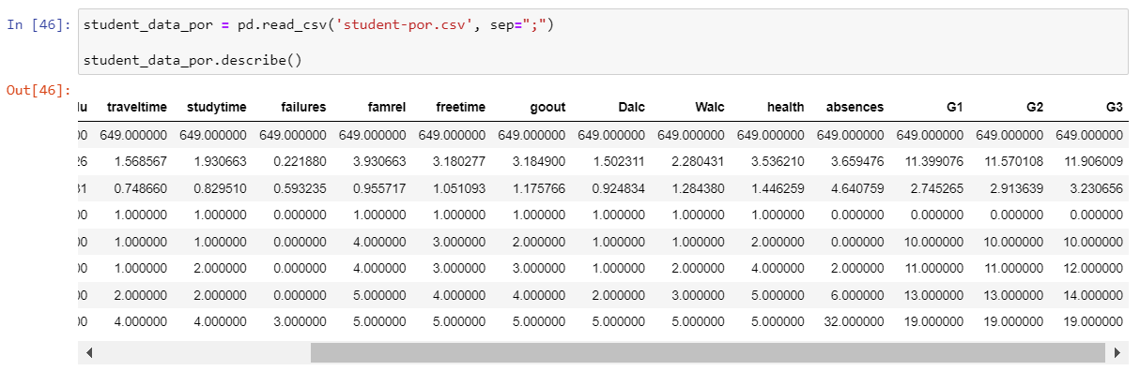

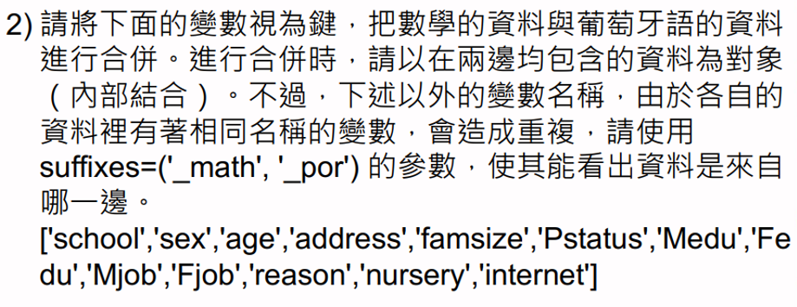

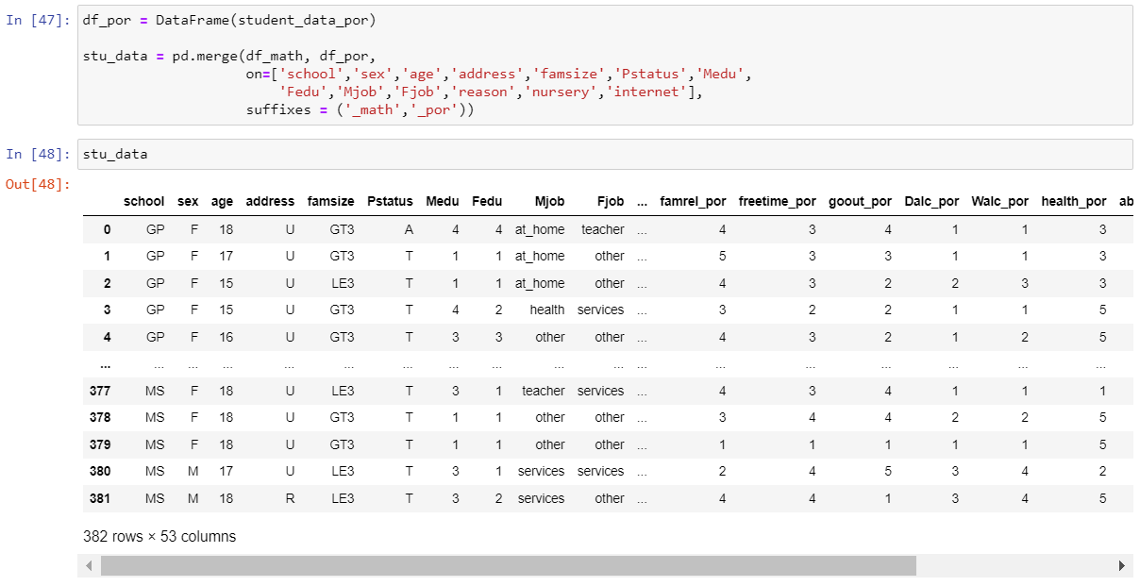

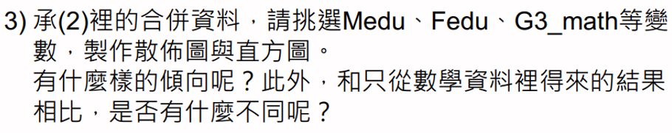

合併過後

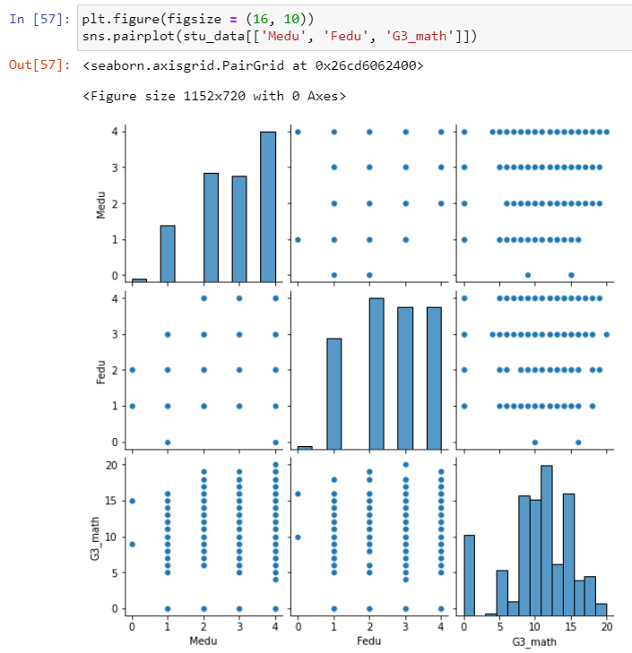

根據txt檔案，Medu為母親教育程度，Fedu為父親教育程度

其實可以見得不是父母親教育程度越高(低)，小孩的數學成績就一定越高(低)

也不是所有的夫妻的教育程度都相同

只從數學資料中得來

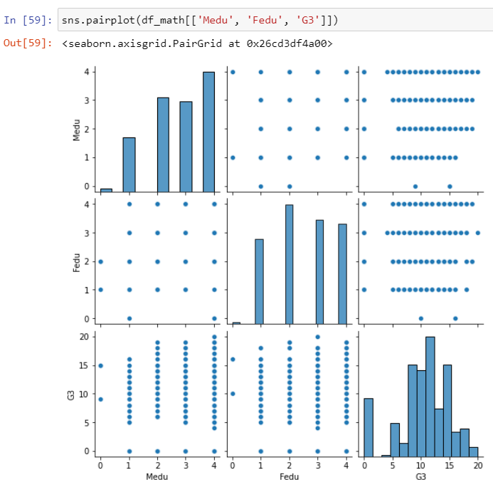

看來並無因為合併過後有無不同